[textes et exercices](http://www.franska.be/exercicesdujour/0901/textesetexercicesn1.docx) 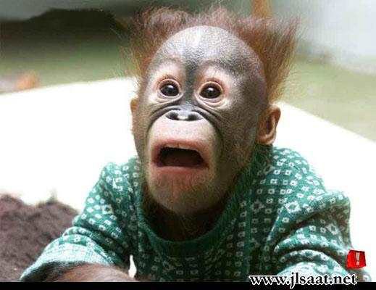classe 1

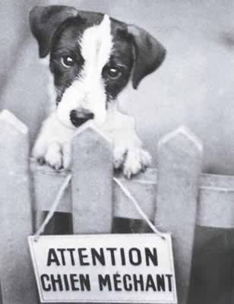

TEXTES SIMPLES; chemin 1

**demander son chemin:**

* excusez-moi, je cherche le Quartier Latin, s’il vous plaît
* oui, d’accord, vous prenez la deuxième rue à gauche
* je comprends
* et ensuite vous continuez tout droit jusqu’aux feux rouges; et vous tournez la troisième rue à droite après les feux rouges
* c’est loin?
* non, ce n’est pas loin
* merci beaucoup madame
* de rien, monsieur
* excusez-moi, monsieur, je cherche les Champs-Elysées, s’il vous plaît
* oui mademoiselle, vous continuez tout droit dans cette rue, ensuite vous traversez le pont et vous tournez la première rue à droite; les Champs-Elysées se trouvent juste en face de vous
* merci beaucoup monsieur
* de rien mademoiselle

|  |  |  |  |  |
| --- | --- | --- | --- | --- |
| **tournez** | **prenez** | **allez** | **traversez** | **la première rue** |
| sväng | tag | gå | gå över, korsa | den första gatan |
| **la deuxième rue** | **à droite** | **à gauche** | **tout droit** | **jusqu’à** |
| den andra gatan | till höger | till vänster | rakt fram | ända till |
| **derrière** | **devant** | **à côté de** | **en face de** | **passez par** |
| bakom | framför | bredvid | mittemot | gå förbi |

**le métro:**

* excusez-moi, pour aller au Louvre, s’il vous plaît?
* oui, prenez la ligne deux direction Nation, ensuite changez à Pigalle et prenez la ligne quatre direction Porte d’Orléans, ensuite vous descendez à la station Louvre-Rivoli
* merci beaucoup madame
* je vous en prie, mademoiselle

|  |  |  |  |  |
| --- | --- | --- | --- | --- |
| **la ligne** | **direction** | **changez à** | **descendez à** | **la station** |
| linje | riktning | byt i | gå av på | stationen |

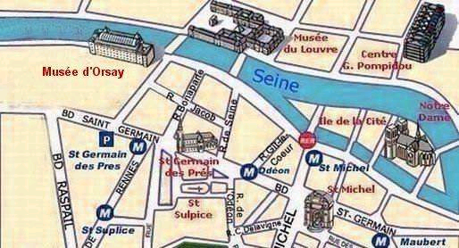

TEXTES SIMPLES; descriptions 1; révision

* har du långt hår?
* nej, jag har kort hår
* har du glasögon?
* ja, jag har glasögon
* har hon en keps?
* nej, hon har inte en keps
* har han krulligt hår?
* ja, han har krulligt hår
* har du en blå keps?
* nej, jag har inte en blå keps
* har du gröna ögon?
* nej, jag har inte gröna ögon
* har du kort hår?
* ja, jag har kort hår
* har hon skägg?
* nej, hon har inte skägg
* har hon blåa ögon?
* ja, hon har blåa ögon
* har du rakt hår?
* ja, jag har rakt hår
* har han skägg?
* ja, han har skägg
* har du mustasch?
* ja, jag har mustasch
* är han flintskallig?
* nej, han är inte flintskallig
* har hon ljust hår?
* nej, hon har mörkt hår
* jag har brunt hår
* har hon bruna ögon?
* nej, hon har inte bruna ögon
* hon har flätor
* jag har mörkt hår
* har du örhängen?
* ja, jag har örhängen
* jag har en stor mun
* han har en liten näsa
* hur ser han ut?
* han har gult hår
* hon har en grön keps
* jag har stora ögon
* du har stora öron
* du har ett runt ansikte
* han har en stor haka

TEXTES SIMPLES; descriptions 1; révision; vocabulaire

|  |  |  |
| --- | --- | --- |
| gröna ögon | röda ögon | blåa ögon |
| **des yeux verts** | **des yeux rouges** | **des yeux bleus** |
| långt hår | kort hår | rakt hår |
| **des cheveux longs** | **des cheveux courts** | **des cheveux raides** |
| glasögon | örhängen | skägg |
| **des lunettes** | **des boucles d’oreille** | **une barbe** |
| mustasch | flätor | en liten mun |
| **une moustache** | **des nattes** | **une petite bouche** |
| en stor näsa | små öron | stora öron |
| **un grand nez** | **des petites oreilles** | **des grandes oreilles** |
| krulligt hår | ljust hår | brunt hår |
| **des cheveux frisés** | **des cheveux blonds** | **des cheveux châtains** |
| en liten haka | en keps | en röd keps |
| **un petit menton** | **une casquette** | **une casquette rouge** |
| ett runt ansikte | ett ovalt ansikte | flintskallig |
| **un visage rond** | **un visage ovale** | **chauve** |
| mörkt hår | bruna ögon | stora ögon |
| **des cheveux bruns** | **des yeux marron** | **des grands yeux** |
| en rund näsa | fräknar | des joues rouges |
| **un nez rond** | **des taches de rousseur** | **röda kinder** |

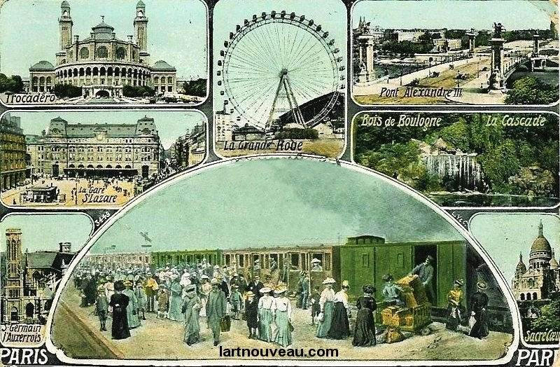

TEXTES SIMPLES; descriptions 1; révision; vocabulaire

|  |  |  |
| --- | --- | --- |
| en liten haka | en keps | en röd keps |
| en rund näsa | fräknar | des joues rouges |
| en stor näsa | små öron | stora öron |
| ett runt ansikte | ett ovalt ansikte | flintskallig |
| glasögon | örhängen | skägg |
| gröna ögon | röda ögon | blåa ögon |
| krulligt hår | ljust hår | brunt hår |
| långt hår | kort hår | rakt hår |
| mustasch | flätor | en liten mun |
| mörkt hår | bruna ögon | stora ögon |

TEXTES SIMPLES; faire des achats 1

* bonjour, je voudrais des **pommes**, s’il vous plaît
* bonjour, oui, bien sûr, combien de **pommes** désirez-vous?
* un kilo, s’il vous plaît
* voilà un kilo de **pommes**, et avec ça?
* vous avez des **poires**?
* oui, monsieur, nous avons de belles **poires** françaises
* alors, deux kilos de **poires**, s’il vous plaît
* voici monsieur, c’est tout?
* je prends un peu de **lait** aussi
* et voilà, un peu de **lait** aussi
* merci, ça fait combien?
* ça fait **11,55** euros s’il vous plaît
* voici **12** euros
* merci et voilà votre monnaie monsieur
* merci et au revoir
* au revoir et bonne journée
* merci, pareillement

|  |  |  |  |
| --- | --- | --- | --- |
| pomme (f) | poire (f) | pêche (f) | prune (f) |
|  |  |  |  |
| fraise (f) | framboise (f) | banane (f) | pommes de terre (f) |
|  |  |  |  |
| beurre (m) | farine (f) | sucre (m) | pain (m) |
|  |  |  |  |

* tu es Suédois?
* non, je ne suis pas Suédois
* tu es chanteur?
* non, je ne suis pas chanteur
* tu es une femme?
* oui, je suis une femme
* tu habites en France?
* non, je n’habite pas en France
* tu as environ 30 ans?
* oui, c’est correct – non, c’est faux
* tu es actrice?
* oui, je suis actrice
* tu es Allemande?
* non, je ne suis pas Allemande
* tu es Française?
* oui, je suis Française
* tu es Emma Daumas?
* oui, c’est correct, je suis Emma Daumas

|  |  |  |  |  |  |  |  |
| --- | --- | --- | --- | --- | --- | --- | --- |
| norvégien -ne | américain -ne | européen -ne | africain -ne | anglais –e | allemand -e | asiatique | russe |
| *norsk* | *amerikansk* | *europeisk* | *afrikansk* | *engelsk* | *tysk* | *asiat* | *rysk* |
| chanteur | chanteuse | acteur | actrice | politique | cinéaste | artiste | sportif -ive |
| *sångare* | *sångerska* | *skådespelare* | *skådespelerska* | *politiker* | *filmskapare* | *konstnär* | *idrottare* |
| jeune | vieux | animateur, animatrice de télé | | blond -e | brun -e | un animal | drôle |
| *ung* | *gammal* | *programledare på teve* | | *ljus* | *mörk* | *ett djur* | *rolig* |

TEXTES SIMPLES; une journée 1

* tu te couches à quelle heure Martine?
* je me couche à minuit et toi, tu te couches à quelle heure?
* je me couche à 22.30
* et tu te lèves à quelle heure?
* je me lève à 06.00 et toi tu te lèves à quelle heure?
* je me lève à 07.15
* je me réveille vers 06.00 et toi tu te réveilles quand?
* je me réveille vers 05.30
* je me lave à 06.45 et je me maquille à 07.00
* tu te laves à 06.45 et tu te maquilles à 07.00?
* oui et toi, tu te laves à quelle heure?
* je me lave à 07.10 et je me maquille à 07.20
* tu te peignes le matin?
* oui, je me peigne le matin
* tu te douches ou tu te baignes?
* je me douche et toi?
* je me baigne
* tu te rases le matin?
* oui, je me rase le matin et toi?
* moi aussi, je me rase le matin
* je me dépêche toujours
* je me brosse les dents longtemps

|  |  |  |  |
| --- | --- | --- | --- |
| **je me couche** | **je me lave** | **je me réveille** | **je me rase** |
| jag lägger mig | jag tvättar mig | jag vaknar | jag rakar mig |
| **je me dépêche** | **je me maquille** | **je me peigne** | **je me douche** |
| jag skyndar mig | jag sminkar mig | jag kammar mig | jag duschar |
| **je me baigne** | **je me brosse les dents** | **je me lève** | **je me fâche** |
| jag badar | jag borstar tänderna | jag stiger upp | jag blir arg |
| **tu te couches** | **tu te laves** | **tu te réveilles** | **tu te rases** |
| du lägger dig | du tvättar dig | du vaknar | du rakar dig |
| **tu te dépêches** | **tu te maquilles** | **tu te peignes** | **tu te douches** |
| du skyndar dig | du sminkar dig | du kammar dig | du duschar |
| **tu te baignes** | **tu te brosses les dents** | **tu te lèves** | **tu te fâches** |
| du badar | du borstar tänderna | du stiger upp | du blir arg |

|  |  |  |  |
| --- | --- | --- | --- |
| **se vanter** | **s’amuser** | **se demander** | **se blesser** |
| skryta | roa sig | fråga sig | skada sig |

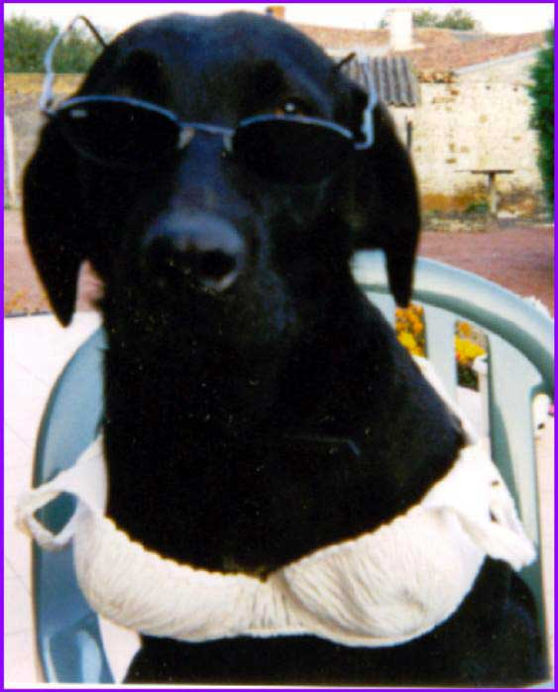

TEXTES SIMPLES; une journée 1; DIALOGUE

* hur dags går du upp?
* jag går upp klockan 07.00
* hur dags lägger du dig?
* jag lägger mig klockan 23.00
* jag vaknar klockan 05.00
* jag rakar mig klockan 07.30
* duschar du eller badar du?
* jag tvättar mig
* jag kammar mig ofta
* jag borstar tänderna varje dag
* sminkar du dig mycket?
* ja, jag sminkar mig mycket
* blir du arg nu?
* ja, jag blir arg nu
* jag skyndar mig
* du skryter
* jag skadar mig
* hur dags vaknar du?
* jag roar mig
* jag skryter
* jag duschar
* du stiger upp tidigt
* jag lägger mig sent

|  |  |  |  |
| --- | --- | --- | --- |
|  |  |  |  |
| jag lägger mig | jag tvättar mig | jag vaknar | jag rakar mig |
|  |  |  |  |
| jag skyndar mig | jag sminkar mig | jag kammar mig | jag duschar |
|  |  |  |  |
| jag badar | jag borstar tänderna | jag stiger upp | jag blir arg |
|  |  |  |  |
| du lägger dig | du tvättar dig | du vaknar | du rakar dig |
|  |  |  |  |
| du skyndar dig | du sminkar dig | du kammar dig | du duschar |
|  |  |  |  |
| du badar | du borstar tänderna | du stiger upp | du blir arg |

|  |  |  |  |
| --- | --- | --- | --- |
|  |  |  |  |
| skryta | roa sig | fråga sig | skada sig |

GRAMMAIRE FACILE; les verbes réguliers 1

|  |  |  |  |
| --- | --- | --- | --- |
|  | framtid=futur | har-form + igår | nutid=presens *nu* |
|  | aller=ska, åka, må + infinitiv |  | discuter= att diskutera |
|  | futur – *ska/kommer att* | passé composé - *har* | présent |
| je | vais discuter | j‘ai discuté | discute |
| tu | vas discuter | as discuté | discutes |
| il  elle  on | va discuter | a discuté | discute |
| nous | allons discuter | avons discuté | discutons |
| vous | allez discuter | avez discuté | discutez |
| ils | vont discuter | ont discuté | discutent |

ex) tu as discuté=du diskuterade/du har diskuterat – on va travailler=vi ska arbeta

gagner=att vinna; travailler=att arbeta; parler=att tala; jouer=att spela/leka

|  |  |
| --- | --- |
| jag arbetar |  |
| du arbetar |  |
| hon arbetar |  |
| jag ska vinna |  |
| du kommer att vinna |  |
| han kommer att vinna |  |
| jag har spelat |  |
| vi har spelat |  |
| de har spelat |  |
| vi ska diskutera |  |
| han spelade |  |
| du pratade |  |
| du vann |  |
| de vann |  |
| vi vinner |  |
| du vinner |  |
| hon arbetade |  |
| vi ska prata |  |
| han har pratat |  |

GRAMMAIRE FACILE; les verbes irréguliers 1

|  |  |  |  |
| --- | --- | --- | --- |
|  | faire i presens | prendre i presens | aller i presens |
|  | att göra | att ta | att åka, ska, gå |
|  |  |  |  |
| **je** |  |  |  |
| **tu** |  |  |  |
| **il**  **elle**  **on** |  |  |  |
| **nous** |  |  |  |
| **vous** |  |  |  |
| **ils** |  |  |  |

|  |  |  |  |
| --- | --- | --- | --- |
| **faire le ménage** | **faire la lessive** | **faire la vaisselle** | **faire du shopping** |
| städa | tvätta | diska | shoppa |
| **faire les devoirs** | **faire le lit** | **faire la cuisine** | **faire des bêtises** |
| göra läxorna | bädda sängen | laga mat | göra dumheter |
| **faire du sport** | **faire du cheval** | **faire les courses** | **faire les bagages** |
| sporta | rida | handla | packa |

|  |  |
| --- | --- |
| jag städar |  |
| städar du ? |  |
| hon tvättar |  |
| rider ni ? |  |
| lagar du mat ? |  |
| han packar |  |
| han gör dumheter |  |
| jag sportar |  |
| jag lagar mat |  |
| de tvättar |  |
| hon gör läxorna |  |
| vi shoppar |  |
| han handlar |  |
| diskar hon ? |  |
| hon bäddar |  |
| handlar du ? |  |
| lagar ni mat ? |  |
| gör du läxorna ? |  |
| ni diskar |  |
| de packar |  |

GRAMMAIRE FACILE; les verbes réguliers 2

regarder=att titta på; écouter= att lyssna på; manger=att äta; acheter=att köpa

|  |  |
| --- | --- |
| ni tittade på |  |
| du ska lyssna på |  |
| du har köpt/du köpte |  |
| jag har köpt/jag köpte |  |
| de ska lyssna på |  |
| de har köpt/de köpte |  |
| vi har köpt/vi köpte |  |
| jag tittade på |  |
| vi ska äta |  |
| jag ska lyssna på |  |
| de tittade på |  |
| vi tittade på |  |
| jag köper |  |
| jag ska äta |  |
| ni köper |  |
| ni ska äta |  |
| hon har köpt/hon köpte |  |
| han köper |  |
| du ska äta |  |
| du köper |  |
| ni har köpt/ni köpte |  |
| vi ska lyssna på |  |
| ni ska lyssna på |  |
| han ska lyssna på |  |
| vi köper |  |
| de ska äta |  |
| han ska äta |  |
| du tittade på |  |
| hon tittade på |  |
| de köper |  |

TEXTE SIMPLE 4a

* när är du född?
* jag är född den.............................................
* var är du född?
* jag är född i..................................................
* när är din födelsedag?
* det är den......................................................
* känner du till Nicolas Sarkozy?
* nej, vilket yrke har Sarkozy?
* han är politiker (politique)
* när är han född?
* han är född 1951
* vilket är Zidanes yrke?
* han är fotbollsspelare (joueur de foot)
* vilket är Depardieus förnamn?
* hans förnamn är Gérard
* vilket är hans yrke?
* han är skådespelare

|  |  |  |  |  |  |
| --- | --- | --- | --- | --- | --- |
|  |  |  |  |  |  |
| lärare | författare | yrke | var, där | när | filmskapare |
|  |  |  |  |  | |
| skådespelare | läkare | sångare | känd | sångerska | |

|  |  |  |  |
| --- | --- | --- | --- |
|  |  |  |  |
| nationaldag | förnamn | död | skådespelerska |
|  |  |  |  |
| födelsedag | född | vilken, vilket | efternamn |

TEXTE SIMPLE 4 ab

* quand es-tu né?
* je suis né le 27 novembre 1966 et toi, quand es-tu né?
* je suis né le 14 juillet 2001
* tu connais Gérard Depardieu?
* oui, c’est un acteur connu
* quand est-il né?
* il est né le 27 décembre 1948
* où est-il né?
* il est né à Châteauroux
* tu connais Priscilla?
* oui, c’est une chanteuse française
* quand est-elle née?
* elle est née le 2 septembre 1980
* et tu connais Honoré de Balzac?
* oui, c’est un écrivain français
* quand est-il né?
* il est né le 5 mai 1799
* et quand est-il mort?
* il est mort le 29 avril 1850
* quelle est la profession de Claude Chabrol?
* il est cinéaste, il fait des films
* et quelle est la profession de Bernard Kouchner?
* il est médecin, il travaille à l’hôpital
* quand est né François Hollande?
* il est né le 12 août 1954
* quelle est la profession de Hollande?
* il est président
* quel est le prénom de Hollande?
* le prénom de Hollande c’est François
* quel est le prénom de Dion?
* son prénom c’est Céline
* quel est le nom de ton professeur?
* son nom est Gustafsson
* quel est ton nom (de famille)
* mon nom de famille est..........................................
* quand est la fête nationale en France?
* c’est le 14 juillet
* quand est ton anniversaire?
* c’est le 30 février
* quand est l’anniversaire de Michel?
* c’est le 32 mai

|  |  |  |  |  |  |  |
| --- | --- | --- | --- | --- | --- | --- |
| **né** | **mort** | **profession (f)** | **où** | **quand** | **quel, quelle** | **connu** |
| född | död | yrke | var, där | när | vilken, vilket | känd |
| **acteur (m)** | **actrice (f)** | **chanteur (m)** | **chanteuse (f)** | **écrivain (m)** | **médecin (m)** | **cinéaste** |
| skådespelare | skådespelerska | sångare | sångerska | författare | läkare | filmskapare |
| **fête nationale (f)** | | **prénom (m)** | **nom (m)** | **professeur (m)** | **anniversaire (m)** | |
| nationaldag | | förnamn | efternamn | lärare | födelsedag | |

TEXTE SIMPLE 4 abc

|  |  |
| --- | --- |
| quand es-tu né? | när är du född? |
| je suis né le 27 novembre 1966 et toi, quand es-tu né? | jag är född den 27 november 1966 och du, när är du född? |
| je suis né le 14 juillet 2001 | jag är född den 14:e juli 2001 |
| tu connais Gérard Depardieu? | känner du till Gérard Depardieu? |
| oui, c’est un acteur connu | ja, det är en känd skådespelare |
| quand est-il né? | när är han född? |
| il est né le 27 décembre 1948 | han är född den 27:e december 1948 |
| où est-il né? | var är han född? |
| il est né à Châteauroux | han är född i Châteauroux |
| tu connais Priscilla? | känner du till Priscilla? |
| oui, c’est une chanteuse française | ja, det är en fransk sångerska |
| quand est-elle née? | när är hon född? |
| elle est née le 2 septembre 1980 | hon är född den andra september 1980 |
| et tu connais Honoré de Balzac? | och känner du till Honoré de Balzac? |
| oui, c’est un écrivain français | ja, det är en fransk författare |
| quand est-il né? | när är han född? |
| il est né le 5 mai 1799 | han är född (han föddes) den 5:e maj 1799 |
| et quand est-il mort? | och när dog han? (när är han död?) |
| il est mort le 29 avril 1850 | han dog den 29:e april 1850 |
| quelle est la profession de Claude Chabrol? | vilket är Claude Chabrols yrke? |
| il est cinéaste, il fait des films | han är filmskapare, han gör filmer |
| et quelle est la profession de Bernard Kouchner? | och vilket är Bernard Kouchners yrke? |
| il est médecin, il travaille à l’hôpital | han är läkare, han arbetar på sjukhuset |
| quand est né François Hollande? | när föddes François Hollande? |
| il est né le 12 août 1954 | han föddes den 12:e augusti 1954 |
| quelle est la profession de Hollande? | vilket är Hollands yrke? |
| il est président | han är president |
| quel est le prénom de Hollande? | vilket är Hollands förnamn? |
| le prénom de Hollande c’est François | Chiracs förnamn det är François |
| quel est le prénom de Dion? | vilket är Dions förnamn? |
| son prénom c’est Céline | hennes förnamn är Céline |
| quel est le nom de ton professeur? | vilket är din lärares efternamn? |
| son nom est Gustafsson | hans namn är Gustafsson |
| quel est ton nom (de famille) | vilket är ditt efternamn? |
| mon nom de famille est.......................................... | mitt efternamn är.................. |
| quand est la fête nationale en France? | när är nationaldagen i Frankrike? |
| c’est le 14 juillet | det är den 14:e juli |
| quand est ton anniversaire? | när är din födelsedag? |
| c’est le 30 février | det är den 30:e februari |
| quand est l’anniversaire de Michel? | när är Michels födelsedag? |
| c’est le 32 mai | det är den 32:a maj |

|  |  |  |  |  |  |  |
| --- | --- | --- | --- | --- | --- | --- |
| **né** | **mort** | **profession (f)** | **où** | **quand** | **quel, quelle** | **connu** |
| född | död | yrke | var, där | när | vilken, vilket | känd |
| **acteur (m)** | **actrice (f)** | **chanteur (m)** | **chanteuse (f)** | **écrivain (m)** | **médecin (m)** | **cinéaste** |
| skådespelare | skådespelerska | sångare | sångerska | författare | läkare | filmskapare |
| **fête nationale (f)** | | **prénom (m)** | **nom (m)** | **professeur (m)** | **anniversaire (m)** | |
| nationaldag | | förnamn | efternamn | lärare | födelsedag | |

DIALOGUE; pays

* tu connais la France?
* oui un peu
* comment s’appelle la capitale?
* quelle question facile, elle s’appelle Paris
* très bien, la capitale c’est Paris
* une autre question, s’il te plaît
* oui, il y a combien d’habitants en France?
* je ne sais pas du tout
* ben, devine!
* 50 millions d’habitants?
* non, il y a 66 millions d’habitants en France
* d’accord, je vois, je me suis trompé
* et quelle est la superficie de la France?
* je n’ai aucune idée, 300 000 km carrés?
* beaucoup plus; 555 000 kilomètres carrés
* c’est un grand pays alors
* oui, et quelles sont les trois plus grandes villes?
* je sais! c’est Paris, Marseille et Lyon
* très bien, bonne réponse, et quel est le point culminant?
* pardon, je ne comprends pas
* quelle est la plus grande montagne si tu veux, ou la le plus haut sommet?
* ah, je sais aussi, c’est le Mont Blanc
* excellent, c’est même la plus haute montagne d’Europe
* posez-moi encore des questions
* oui, comment est le drapeau?
* il est rouge, bleu et blanc
* c’est correct mais dans quel ordre?
* ah, c’est bleu, blanc, rouge
* très bien, et comment s’appelle le drapeau?
* il s’appelle le tricolore, ça veut dire trois couleurs
* et quelle est la monnaie
* c’est l’euro
* c’est correct aussi, tu es fort! et quelle est la densité?
* ah, je ne sais pas du tout
* devine! dis un chiffre!
* je dirais 100 habitants par kilomètre carré
* c’est faux, c’est 20 habitants par kilomètre carré
* tu as encore des questions?
* oui, c’est quand la fête nationale du pays?
* c’est le 14 juillet; on fête la révolution française, la prise de la Bastille en 1789
* magnifique! et la France se trouve sur quel continent?
* la France est en Europe
* c’est correct aussi; quels sont les pays voisins de la France?
* la Belgique, le Luxembourg, l’Allemagne et l’Espagne
* il manque la Suisse, l’Italie et l’Andorre
* bon, c’est fini les questions?
* une dernière question: quel est le régime de ce pays?
* c’est une république et le président s’appelle Jacques Chirac
* excellent; tu as bien réussi ce petit test

DIALOGUE; pays; vocabulaire

|  |  |
| --- | --- |
| vad heter huvudstaden? | comment s’appelle la capitale? |
| vilket land är det? | c’est quel pays? |
| vilken är huvudstaden? | c’est quelle capitale? |
| vilken är valutan? | c’est quelle monnaie? |
| vilket statsskick är det? | c’est quel régime? |
| hur många invånare finns det? | il y a combien d’habitants? |
| när är nationaldagen? | quand est la fête nationale? |
| hur är flaggan? | comment est le drapeau? |
| vilka är de största städerna? | quelles sont les plus grandes villes? |
| vilket är det största berget? | quelle est la plus grande montagne? |
| vilken yta är det? | c’est quelle superficie? |
| vilken är ytan? | quelle est la superficie? |
| det finns 9 miljoner invånare | il y a 9 millions d’habitants |
| huvudstaden heter Oslo | la capitale s’appelle Oslo |
| det är en republik | c’est une république |
| valutan heter krona | la monnaie c’est la couronne |
| flaggan är gul och blå | le drapeau est jaune et bleu |
| det största berget heter Kebnekaise | la plus grande montagne s’appelle Kebnekaise |
| nationaldagen är den 6:e juni | la fête nationale c’est le 6 juin |
| det är Norge | c’est la Norvège |
| ytan är 555000 kvadratkilometer | la superficie est de 555000 kilomètres carrés |
| vilken är folktätheten? | quelle est la densité? |
| folktätheten är 20 invånare per kvadratkilometer | la densité est de 20 habitants par kilomètre carré |
| de största städerna är Paris, Lyon och Marseille | les plus grandes villes sont Paris, Lyon et Marseille |

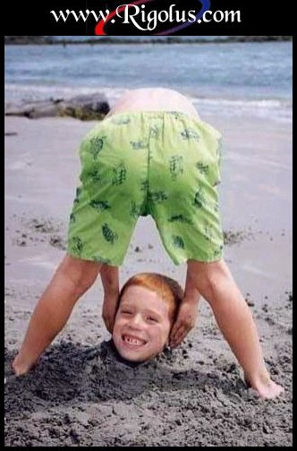

DIALOGUE; révisions questions simples 1

* c’est quel jour aujourd’hui?
* c’est mercredi
* et c’est quelle date?
* c’est le 12 mai
* quel temps fait-il à Paris?
* il fait beau et il fait chaud
* et à Stockholm, quel temps fait-il?
* il pleut et il fait froid
* et à Marseille, il fait du vent et il fait du brouillard
* et à Oslo il fait mauvais et il neige
* quelle heure est-il?
* il est 19.50
* qu’est-ce que c’est?
* c’est une montre
* c’est combien?
* c’est 8,50 euros
* c’est combien une glace?
* c’est 2,70 euros pour une glace
* qui est-ce?
* c’est mon frère Alain
* quand es-tu né?
* je suis né le 17 août 1982 et toi, quand est ton anniversaire?
* c’est le 13 juin
* tu as des frères et soeurs?
* oui, j’ai une soeur
* comment s’appelle-t-elle?
* elle s’appelle Carine
* quel âge a-t-elle?
* elle a 11 ans
* et toi, tu as des frères et soeurs?
* oui, j’ai un frère
* il s’appelle comment?
* il s’appelle Charles
* il a quel âge?
* il a 23 ans
* quand est-il né?
* il est né le 14 février
* tu fumes?
* non, je ne fume pas et toi?
* non, je n’aime pas ça
* tu bois du café?
* ah oui, j’adore le café et toi?
* non, je préfère le thé moi
* tu as des animaux?
* non, je n’ai pas d’animaux et toi?
* oui, j’ai un cheval qui s’appelle Rex
* quel joli nom!
* oui, c’est mon meilleur ami

